

HONORABLE AYUNTAMIENTO DE
ZAPOTLÁN EL GRANDE, JALISCO.
2024-2027
TERCER INFORME TRIMESTRAL DE ACTIVIDADES
JULIO – AGOSTO - SEPTIEMBRE 2025



LIC. AURORA CELICIA ARAUJO ALVAREZ.

MARCO JURÍDICO.

La Ley de Transparencia y Acceso a la información Pública del Estado de Jalisco y sus Municipios en su artículo 15 nos habla de la que es considerada información fundamental de los Ayuntamientos y de los sujetos obligados del mismo, mientras que el artículo 8 del mismo cuerpo legal nos refiere que es considerada como información fundamental de forma general, la información sobre la gestión pública que a su vez comprende, los informes trimestrales y anuales de actividades de los sujetos obligados. Por su parte, el artículo 49 de la Ley del Gobierno y la Administración Pública Municipal del Estado de Jalisco en su fracción IV establece que una de las obligaciones de los regidores es informar al Ayuntamiento ya la sociedad de sus actividades, a través de la forma y mecanismos que establezcan los ordenamientos municipales. En este sentido, el Reglamento Interior del Ayuntamiento de Zapotlán el Grande Jalisco, en su artículo 47 fracción VII menciona como una obligación de los regidores que son presidentes de alguna comisión edilicia, el presentar informe de las actividades realizadas por las comisiones que presidan.

SESIONES DE AYUNTAMIENTO:

SESIONES ORDINARIAS:

El pleno del ayuntamiento funciona por medio de sesiones públicas y abiertas cuya naturaleza será ORDINARIA, solemne o extraordinaria, según lo determine la convocatoria que sea emitida para tal efecto, con fundamento en los artículos 29, 30, 31, 32 y 33 de la Ley del Gobierno y la Administración Pública Municipal del Estado de Jalisco, así como los artículos del 14 al 20 del Reglamento Interior del Ayuntamiento de Zapotlán el Grande, Jalisco.
Con fundamento en lo anteriormente expuesto y las funciones ya establecidas en los ordenamientos legales antes aludidos, se me convocó a 03 Sesiones de Ayuntamiento Ordinarias a las cuales asistí y participé en todas y cada una de las siguientes:
FECHA | NUMERO DE SESION | LUGAR | HORA.
04/07/2025 | SESION NUMERO 13 | SALA DE AYUNTAMIENTO
25/07/2025 | SESION NUMERO 14  AYUNTAMIENTO  ABIERTO | CALLE CLAVELES N° 27, COLONIA LAS AZALEAS.
02/08/2025 | SESION NUMERO 14 | SALA DE AYUNTAMIENTO
28/08/2025 | SESION NUMERO 16  AYUNTAMIENTO  ABIERTO | CENTRO COMUNITARIO  C. ATOYAC, COLONIA  SOLIDARIDAD.
25/09/2025 | SESION NUMERO 17 | SALA DE AYUNTAMIENTO.

SESIONES EXTRAORDINARIAS DE AYUNTAMIENTO
El pleno del ayuntamiento funciona por medio de sesiones públicas y abiertas cuya naturaleza será ordinaria, solemne o EXTRAORDINARIA, según lo determine la convocatoria que sea emitida para tal efecto, con fundamento en los artículos 29, 30, 31, 32 y 33 de la Ley del Gobierno y la Administración Pública Municipal del Estado de Jalisco, así como los artículos del 14 al 20 del Reglamento Interior del Ayuntamiento de Zapotlán el Grande, Jalisco.
Con fundamento en lo anteriormente expuesto y las funciones ya establecidas en los ordenamientos legales antes aludidos, se convocó a 07 Sesiones de Ayuntamiento Extraordinarias a las cuales asistí y participé en todas y cada una de las siguientes:

FECHA | NUMERO DE SESION | LUGAR DE SESION | HORA
09/07/2025 | SESION NUMERO 28 | SALA DE AYUNTAMIENTO
17/07/2025 | SESION NUMERO 29 | SALA DE AYUNTAMIENTO
23/07/2025 | SESION NUMERO 30 | SALA DE AYUNTAMIENTO
02/08/2025 | SESION NUMERO 31 | SALA DE AYUNTAMIENTO
15/08/2025 | SESION NUMERO 32 | SALA DE AYUNTAMIENTO
22/08/2025 | SESION NUMERO 33 | SALA DE AYUNTAMIENTO.
26/08/2025 | SESION NUMERO 34 | SALA DE AYUNTAMIENTO.
27/08/2025 | SESION NUMERO 35 | SALA DE AYUNTAMIENTO
28/08/2025 | SESION NUMERO 36 | SALA DE AYUNTAMIENTO.
01/09/2025 | SESION NUMERO 37 | SALA DE AYUNTAMIENTO.
05/09/2025 | SESION NUMERO 38 | SALA DE AYUNTAMIENTO .
10/09/2025 | SESION NUMERO 40 | SALA DE AYUNTAMIENTO.
25/09/2025 | SESION NUMERO | SALA DE AYUNTAMIENTO.

SESIONES SOLEMNES DE AYUNTAMIENTO

El pleno del ayuntamiento funciona por medio de sesiones públicas y abiertas cuya naturaleza será ordinaria, solemne o extraordinaria, según lo determine la convocatoria que sea emitida para tal efecto, con fundamento en los artículos 29, 30, 31, 32 y 33 de la Ley del Gobierno y la Administración Pública Municipal del

Estado de Jalisco, así como los artículos del 14 al 20 del Reglamento Interior del Ayuntamiento de Zapotlán el Grande, Jalisco.
Con fundamento en lo anteriormente expuesto y las funciones ya establecidas en los ordenamientos legales antes aludidos, se convocó a 04 Sesiones de Ayuntamiento Solemnes a las cuales asistí y participé en todas y cada una de las siguientes:

FECHA | NUMERO DE SESION | LUGAR DE SESION | HORA DE SESION
12/08/2025 | SESION NUMERO 13 | SALA DE AYUNTAMIENTO.
15/08/2025 | SESION NUMERO 14 | PATIO DE PRESIDENCIA.
03/09/2025 | SESION NUMERO 15 | PATIO DE PRESIDENCIA
07/09/2025 | SESION NUMERO 16 | JARDIN 5 DE MAYO.

A continuación, se enumeran las sesiones de trabajo por Comisión Edilicia, que fueron convocadas, de conformidad con lo establecido en los Artículos 27, 28, 49, 50 y 51 de la Ley del Gobierno y la Administración Pública Municipal del Estado de Jalisco y los Artículos del 37 al 49 del Reglamento Interior del Ayuntamiento de Zapotlán el Grande, Jalisco
COMISION DE LA QUE ES PRESIDENTA.
COMISION EDILICIA PERMANENTE DE DESARROLLO AGROPECUARIO E INDUSTRIAL.
En calidad de presidenta de la COMISIÓN EDILICIA PERMANENTE DE DESARROLLO AGROPECUARIO E INDUSTRIAL del Honorable Ayuntamiento Constitucional de Zapotlán el Grande, Jalisco, en vía de cumplimiento comparezco a entregar la información fundamental que señala el artículo 8 fracción VI incisos i), j), 15 fracciones II, IV, VII, VIII, VIX, Y XXIV de la Ley de Transparencia y Acceso a la Información Pública del Estado de Jalisco, respecto de los meses de julio a septiembre de 2025, al efecto le informo la siguiente:
EXPOSICIÓN DE MOTIVOS:
- Que de conformidad a lo dispuesto por el artículo 6 de la Constitución Política de los Estados Unidos Mexicanos, es obligación del Municipio la publicación de la información fundamental generando los instrumentos tecnológicos de fácil acceso.
- Por su parte la Ley de Transparencia y acceso a la información pública del Estado de Jalisco, señala como objeto de la misma el reconocimiento del derecho a la información como un derecho humano y fundamental, comprendiendo la libertad de solicitar, investigar, difundir, buscar y recibir información.
- El artículo 3 fracción I punto 2 de la Ley antes mencionada, señala que la información pública fundamental, es la información de libre acceso que debe publicarse y difundirse de manera universal, permanente, actualizada y, en el caso de la información electrónica, a través de formatos abiertos y accesibles para el ciudadano, por ministerio de Ley, sin que se requiera solicitud de parte interesada.

A su vez el artículo 8, clasifica la información fundamental general, entre las cuáles se encuentra la contemplada en su fracción VI denominada “La información sobre la gestión pública”, que comprende:
a) …
b) …
c)…
d). . .
e) …
f) …
g) …
h) …

i) El lugar, día y hora de todas las reuniones o sesiones de sus órganos colegiados, junto con el orden del día y una relación detallada de los asuntos a tratar, así como la indicación del lugar y forma en que se pueden consultar los documentos públicos relativos, con cuando menos veinticuatro horas anteriores a la celebración de dicha reunión o sesión.

j) Las versiones estenográficas, así como las actas o minutas de las reuniones o sesiones de sus órganos colegiados;

k) …
l) Los informes trimestrales y anuales de actividades del sujeto obligado, de cuando menos los últimos tres años:
m)…
n) …

- A su vez el artículo 15 de la misma Ley, establece como información fundamental para los ayuntamientos los siguientes:
I)…
II) La integración del Ayuntamiento, las comisiones edilicias y demás órganos que establezca su organigrama.
III)…
IV) Las iniciativas presentadas y las exposiciones de motivos de los reglamentos vigentes en el Municipio;
V)…
VI)…
VII) Los programas de trabajo de las Comisiones Edilicias;

VIII. El orden del día de las sesiones del Ayuntamiento, de las comisiones edilicias y de los Consejos Ciudadanos Municipales con excepción de las reservadas;
IX) El libro de actas de las sesiones del ayuntamiento, las actas de las comisiones edilicias, así como las actas de los Consejos Ciudadanos Municipales, con excepción de las reservadas.
X…
XI…
XII…
XIII…
XIV…
XV…
XVI…
XVII…
XVIII…
XIX…
XX…
XXI…
XXII…
XXIII…

XXIV. La estadística de asistencia y registro de votación de las sesiones del ayuntamiento, de las comisiones edilicias y de los consejos ciudadanos municipales, que contenga el nombre de los regidores y funcionarios que participan, el sentido del voto y, en su caso, los votos particulares;
XXV…
XXVI…
- En relación a lo anterior y conforme lo dispone el artículo 27 de la Ley del Gobierno y la Administración Pública Municipal del Estado de Jalisco, el Ayuntamiento para el estudio, vigilancia y atención de los diversos asuntos que corresponda conocer, deberán funcionar mediante comisiones de la siguiente forma:
Los ediles deberán presidir por lo menos una comisión, además cada munícipe debe estar integrado por lo menos a tres comisiones, en los términos de la reglamentación respectiva.
La denominación de las comisiones, sus características, obligaciones y facultades, deben ser establecidas en los reglamentos que para tal efecto expida el Ayuntamiento.
Las comisiones pueden ser permanentes o transitorias, con integración colegiada para su funcionamiento y desempeño, integradas cuando menos por tres ediles y bajo ninguna circunstancia pueden tener facultades ejecutivas.
En los casos en que la integración de las Comisiones sea número par, el edil presidente tendrá voto de calidad.
Las Comisiones sesionarán cuando menos una vez por mes y serán reuniones públicas por regla general, salvo que sus integrantes decidan, por causas justificadas y de conformidad con sus disposiciones reglamentarias aplicables, que se celebren de forma reservada.
Cada comisión deberá mantener actualizada la reglamentación correspondiente a su ramo, para tal efecto presentará con oportunidad al pleno las actualizaciones correspondientes para su aprobación.
Los Ayuntamientos establecen en sus respectivos reglamentos el plazo en que cada comisión edilicia debe dar cuanta de los asuntos que le sean turnados. A falta de disposición reglamentaria, los asuntos deben dictaminarse en un plazo no mayor a cuarenta y cinco días naturales contados a partir del día posterior a que le sean turnados, mismos que pueden ser prorrogables en los términos de la reglamentación municipal.
Con base a lo anterior, el Reglamento Interior del Ayuntamiento de Zapotlán El Grande, Jalisco, publicado en la gaceta Municipal de Zapotlán, establece en su artículo 56 que el suscrito soy Regidora presidenta de la COMISIÓN EDILICIA PERMANENTE DE DESARROLLO AGROPECUARIO E INDUSTRIAL En razón de lo anterior en Sesión Pública de fecha 01 de octubre del año 2024, el Ayuntamiento aprobó la integración de la Comisión Edilicia de Desarrollo Agropecuario e Industrial por consecuencia al asumir dicha función, genera la obligación señalada en los artículos 40 al 48 punto del Reglamento Interior del Ayuntamiento de Zapotlán El Grande, Jalisco que a la letra señala:
Artículo 47:
- Los Presidentes de las comisiones edilicias tienen las siguientes obligaciones:
- Dar a conocer a los demás miembros los asuntos turnados a la comisión.

- Convocar por escrito a los integrantes a las sesiones de la comisión y levantar el acta correspondiente;
- Promover las visitas, entrevistas y acciones necesarias para el estudio y dictamen de los asuntos turnados;
- Entregar a todos y cada uno de los munícipes, una copia del proyecto de dictamen con una anticipación de cuarenta y ocho horas previas a la celebración de la reunión de comisión en que se discutirá el mismo, salvo en aquellos casos urgentes a su criterio, en que se entreguen en el momento mismo de la reunión.
- Presentar al Ayuntamiento, a través de la Secretaría general, los acuerdos, resoluciones o dictámenes de los asuntos que competan a su comisión edilicia, con una anticipación de setenta y dos horas a la fecha de que tenga verificativo la sesión, en que el asunto se vaya a tratar.
- Tener a su cargo los documentos relacionados con los asuntos que se turnen para su estudio por la comisión edilicia que preside, y una vez dictaminados remitirlos a la Secretaría General para efecto de registro, archivo, guarda y protección de los mismos.
- Asistir puntualmente a las reuniones de las comisiones edilicias; y
- Remitir detalladamente a la Secretaría General, los turnos y demás documentos inherentes, antes de concluir la administración municipal.
Artículo 48:
- Los presidentes de cada comisión tienen la responsabilidad de informar a los integrantes de las comisiones, cuando menos con cuarenta y ocho horas de anticipación a la celebración de la reunión de comisión, del día, hora y lugar en que se celebren éstas, así como del orden del día a que se sujetará la reunión respectiva.
- ….

- ….
De lo expuesto es claro y evidente que el suscrito en mi calidad de Presidenta de la comisión multicitada, soy competente y tiene la obligación de proceder a convocar, elaborar el orden del día y generar las actas y dictámenes de los asuntos que le sean turnados, sin embargo, para recibir el turno y activar el proceso a que se hace alusión es necesario sea presentado en sesión de Ayuntamiento a través de una iniciativa, decreto o acuerdo y aprobado que sea el turno, la Presidencia de la comisión asuma la obligación de estudio, análisis y proyectar su dictaminación convocando a los integrantes de la comisión para que emitan su voto correspondiente y con ello proceder a presentar en sesión plenaria, lo anterior se encuentra fundamentado en los siguientes:

LEY DEL GOBIERNO Y LA ADMINISTRACIÓN PÚBLICA MUNICIPAL DEL ESTADO Y SUS MUNICIPIOS
Artículo 41. Tienen facultad para presentar iniciativas de ordenamientos municipales:
I. El Presidente Municipal;
II. Los regidores;
III. El Síndico;
IV. Las comisiones del Ayuntamiento; y
V. Los ciudadanos inscritos en la lista nominal de electores, en los términos que exija la Constitución y la ley de la materia.
El ejercicio de la facultad de iniciativa, en cualquiera de los casos señalados en los numerales inmediatos anteriores, no supone que los Ayuntamientos deban aprobar las iniciativas así presentadas, sino únicamente que las mismas deben ser valoradas mediante el procedimiento establecido en la presente ley y en los reglamentos correspondientes.
La presentación de una iniciativa no genera derecho a persona alguna, únicamente supone el inicio del procedimiento respectivo que debe agotarse en virtud del interés público.

REGLAMENTO INTERIOR DEL AYUNTAMIENTO DE ZAPOTLÁN EL GRANDE, JALISCO
Artículo 87.
- La facultad de presentar iniciativas de ordenamiento municipal, decreto y acuerdo corresponde:
- Al presidente Municipal;
- Los Regidores;
- Al Síndico; y
- A las comisiones del Ayuntamiento, colegiadas o individuales.
2….
3…
4…
5…
Artículo 101.
- Recibida una iniciativa, el Presidente Municipal propone al Ayuntamiento el turno a la Comisión o comisiones a que compete el asunto, de conformidad con el presente reglamento.
- Cuando la competencia corresponda a varias comisiones edilicias, el Presidente Municipal propone el turno a las mismas para que trabajen conjuntamente bajo la dirección de la comisión convocante.
- La comisión convocante es la primera en el orden de enunciación propuesto por el Presidente Municipal, de acuerdo con la especialización de las comisiones.
- El turno a comisiones lo propone el Presidente Municipal con estricto apego a las atribuciones que establece este reglamento.
- El turno propuesto por el Presidente Municipal, debe ser aprobado por el ayuntamiento, con las modificaciones que en su caso considere pertinentes.

Al efecto y no obstante la obligatoriedad que señala el artículo 27 párrafo 6 de la citada Ley del Gobierno para que las Comisiones CELEBREN SESIONES UNA VEZ AL MES, he de informar que la H. COMISIÓN EDILICIA DE DESARROLLO AGROPECUARIO E INDUSTRIAL que me honro en presidir, no ha recibido turnos de asuntos en sesión plenaria conforme lo indican los artículos antes señalados, motivo por el cual y ante la falta de asuntos que tratar a pesar de la competencia y facultades de ésta comisión no se han ejercido, y por tanto no se ha generado la información siguiente:
EN EL PERÍODO COMPRENDIDO DE LOS MESES DE JULIO A SEPTIEMBRE DEL AÑO 2025.

- CONVOCATORIAS A SESIONES por parte de la Presidencia del H. Comisión Edilicia Permanente de DESARROLLO AGROPECUARIO E INDUSTRIAL No se han generado.
- INFORMES DETALLADOS por parte de la H. Comisión Edilicia Permanente de DESARROLLO AGROPECUARIO E INDUSTRIAL: No se ha generado.
- ORDEN DEL DÍA DE LAS SESIONES de la H. Comisión Edilicia Permanente de DESARROLLO AGROPECUARIO E INDUSTRIAL No se han generado.
- LISTAS DE ASISTENCIA A SESIONES DE COMISIÓN: en lo que compete a la Presidencia de la H. Comisión Edilicia Permanente de DESARROLLO AGROPECUARIO E INDUSTRIAL.
- ACTAS DE SESIONES de la Comisión Edilicia Permanente de DESARROLLO AGROPECUARIO E INDUSTRIAL No se han generado.
- ESTADÍSTICA DE VOTACIÓN por parte de la H. Comisión Edilicia Permanente de DESARROLLO AGROPECUARIO E INDUSTRIAL: No se ha generado.

- VIDEOS O GRABACIONES de las sesiones o reuniones de la H. Comisión Edilicia Permanente de DESARROLLO AGROPECUARIO E INDUSTRIAL No se han generado.
- INICIATIVAS O DICTÁMENES PRESENTADOS: No se han generado por parte de la H. Comisión Edilicia Permanente de DESARROLLO AGROPECUARIO E INDUSTRIAL

Por lo anteriormente expuesto, fundado y motivado, tengo a bien remitir el presente en VÍA DE INFORME en los términos señalados.
SESION DE COMISIONES DE LA QUE FORMA PARTE CON EL CARÁCTER DE VOCAL.
- COMISION EDILICIA PERMANENTE DE DEPORTES, RECREACION, Y ATENCION A LA JUVENTUD.
NO HUBO SESIONES DE ESTA COMISION EDILICIA PERMANENTE DE AYUNTAMIENTO
- COMISION EDILICIA PERMANENTE DE PARTICIPACION CIUDADANA Y VECINAL.
NO SESIONOEN EL TRIMESTRE DE LOS MESES DE ABRIL A JUNIO DEL AÑO 2025.
- COMISION EDILICIA PERMANENTE DE TRANSPARENCIA, ACCESO A LA INFORMACION PUBLICA Y COMBATE A LA CORRUPCION Y PROTECCION DE DATOS PERSONALES.

NO HUBO SESIONES DURANTE EL PERIODO DE JULIO A SEPTIEMBRE DEL AÑO 2025.

ACTIVIDADES QUE REALIZO COMO REGIDORA DURANTE EL PERIODO 01 DE JULIO AL 30 DE SEPTIEMBRE DEL AÑO 2025.
- GRADUACION DE LA ESCUELA JOSE CLEMENTE OROZCO, EL DIA 01 PRMERO DE JULIO DEL AÑO 2025, EN EL CASINO AUDITORIO EN CIUDAD GUZMAN, MUNICIPIO DE ZAPOTLAN EL GRANDE, JALISCO.
- REUNION CON EL COMITÉ DE FERIA ZAPOTLAN EN LOS TRABAJOS DE LOS FESTEJOS DE SUS 100 AÑOS, EN LAS INSTALACIONES DEL COMITÉ ALUDIDO. EL DIA MIERCOLES 2 DE JULIO 2025.
- ASISTENCIA A PLAZMAR MANOS EN MURO DE LA CALZADA, EN APOPYO ALL MEDIO AMBIENTE. EL DIA VIERNES 04 DE JUIO 2025.
- ASISTE A 108°ANIVERSARIO DE LA APROBACION DE LA CONSTITUCION POLITICA DEL ESTADO DE JALISCO, QUE SE REALIZO EN PATIO CENTRAL DE PRESIDENCIA EL DIA MARTES 08 OCHO DE JULIO 2025.

- ASISTI EL DIA MIERCOLES 9 DE JULIO DEL 2025 A HOMENAJE MAURO ALFREDO VELASCO CISNEROS, QUE SE REALIZO EN CASA DE LA CULTURA.
- EL DIA LUNES 14 DE JULIO DE 2025, ASISITI A REFORESTACION CON LA BRIGADA FORESTAL DEL MUNICIPIO.
- EL DIA MIERCOLES 30 DE JULIO 2025, ASISTI A LA CASA DE LA CULTURA DEL MUNICIPIO DE ZAPOTLAN EL GRANDE A MESA DE DIALOGO CON ACTORES CLAVE.
- EL DIA JUEVES 31 DE JULIO DE 2025, ASISTE A REFORESTACION CON EMPRESA BERRYMEX EN LA GLORIETA DE ZAPOTLAN.
- EL LUNES CUATRO DE AGOSTO DE 2025 ESTUVE EN ARRANQUE DE LA CONSTRUCCION DE LA PRIMERA PIEDRA BODEGA AURRERA EN CIUDAD GUZMAN,JALISCO.
- EL DIA VIERNES 9 DE AGOSTO DE 2025, ASISTI A 146°ANIVERSARIO DEL NATALICIO DEL GENERAL EMILIANO ZAPATA SALAZAR (1879-1919) EN EL JARDIN 5 DE MAYO.
- EL DIA MARTES 11 DE AGOSTO DE 2025, ASISTI A LA SESION SOLMENE DE AYUNTAMIENTO CON MOTIVO DE LA ENTREGA DEL PREMIO A LA JUVENTUD EN SU EDICION 2025, EN PATIO CENTRAL DE PRESIDENCIA.
- EL DIA VIERNES 15 DE AGOSTO DE 2025, ASISTI A SESION SOLEMEN CON MOTIVO DE LA ENTREGA DEL PREMIO MERITO CIUDADANO EN SU EDICION 2025, EN EL PATIO CENTRAL DE PRESIDENCIA.
- EL DIA VIERNES 22 DE AGOSTO 2025, ESTUVE EN LA MISA POR EL DIA DEL BOMBERO EN CATEDRAL, EN CIUDAD GUZMAN, MUNICIPIO DE ZAPOTLAN EL GRANDE, JALISCO.
- EL DIA MIERCOLES 27 DE AGOSTO DE 2025 ESTUVE PRESENTE EN LA INAGURACION DE LA EXPO AGUACATE 2025, EN LAS INSTLACIONES DE LA FERIA DE ZAPOTLAN EL GRANDE, JALISCO.
- EL DIA JUEVES 28 DE AGOSTO DE 2025 ESTUVE EN EL RECONOCIMIENTO ATLETAS DESTACADOS DE LA OLIMPIADA NACIONAL 2025 JUEGOS PANAMERICANOS JUNIOR 2025 EN PATIO DE PRESIDENCIA.
- EL DIA JUEVES 28 DE AGOSTO 2025 ESTUVE PRESENTE EN SESION ORDINARIA DE AYUNTAMEINTO N.16 CABILDO ABIERTO, EN LA COLONIA SOLIDARIDAD.
- EL DIA VIERNES 29 DE AGOSTO DE 2025, ASISTI A INAGURACION DE LA FERIA DE LA BIRRIA, QUE FUE EN PLAZA LAS FUENTES, EN EL CENTRO HISTORICO DE CIUDAD GUZMAN, MUNICIPIO DE ZAPOTLAN EL GRANDE.
- EL DIA MIERCOLES 3 DE SEPTIEMBRE DE 2025 ASISITE AL HOMENAJE DE NATALICIO JOSE MARIA ARREOLA MENDOZA QUE SE LLEVO A CABO EN PLAZETA JOSE MARIA ARREOLA , PARQUE AFUERA DEL SLVIANO.

- EL DIA JUEVES 4 DE SEPTIEMBRE DE 2025, ASISTI A HOMENAJE DE NATALICIO ESTEBAN CIBRIAN GUZMAN, EN CASA DE LA CULTURA DEL MUNICIPIO DE ZAPOTLAN EL GRANDE, JALISCO.
- EL DIA DOMINGO 7 DE SEPTIEMBRE DE 2025, ASISTI A SESION SOLEMNE DE AYUNTAMIENTO. PRIMER INFORME DE GOBIERNO (2024-2027) CELEBRADA EN EL FORO LUIS GUZMAN.
- EL DIA MIERCOLES 10 DE SEPTIEMBRE 2025 ASISTI A PROYECCION JUAN JOSE ARREOLA .EL ACTOR DEL CONOCIMIENTO, QUE SE PROYECTO EN CINEMEX, CIUDAD GUZMAN, UBICADO EN PLAZA SORIANA.
- EL DIA VIERNES 12 DE SEPTIEMBRE 2025, ASISITE A REUNION CON REPRESENTANTES DEL TIANGUIS, CELEBRADA EN LAS INSTALACIONES DEL TIANGUIS MUNICIPAL,SOBRE LA AVENIDA CARLOS PAEZ STILLE.
- EL DIA LUNES 15 DE SEPTIEMBRE 2025, ASISTI AL 215. ANIVERSARIO DEL GRITO DE INDEPENDENCIA, CELEBRADO EN SALA DE AYUNTAMIENTO.
- EL DIA MARTES 16 DE SEPTIEMBRE 2025, PRESENCIE EL DESFILE ALUSIVO A 215. ANIVERSARIO DEL GRITO DE INDEPENDENCIA.
- EL DIA VIERNES 19 DE SEPTIEMBRE DE 2025, ESTUVE PRESENTE EN EL 40° ANIVERSARIO LUCTUOSO DEL MOVIMIENTO TELURICO EN EL MARCO DEL DIA NACIONAL DE PROTECCION CIVIL, HECHO EN MONUMENTO DE SOLIDARIDAD LOS MONOS.
- EL DIA MARTES 23 DE SEPTIEMBRE DE 2025, ESTUVE EN REUNION CON INTEGRANTES DEL TIANGUIS, LA CUAL SE DASARROLLO EN LA PLANCHA DEL CENTRO HISTORICO DE CIUDAD GUZMAN, MUNICIPIO DE ZAPOTLAN EL GRANDE, JALISCO.
- EL DIA VIERNES 26 DE SEPTIEMBRE DEL AÑO 2025 ESTUVE EN RECONOCIMIENTO TRAYECTORIA TRABAJADORES DE AYUNTAMIENTO DE ZAPOTLAN EL GRANDE, EL CUAL SE HIZO EN PATIO DE PRESIDENCIA, UBICADO EN CALLE COLON NUMERO 62, COLONIA CENTRO EN CIUDAD GUZMAN, MUNICIPIO DE ZAPOTLA EL GRANDE, JALISCO.
I M Á G E N E S.
J U L I O.

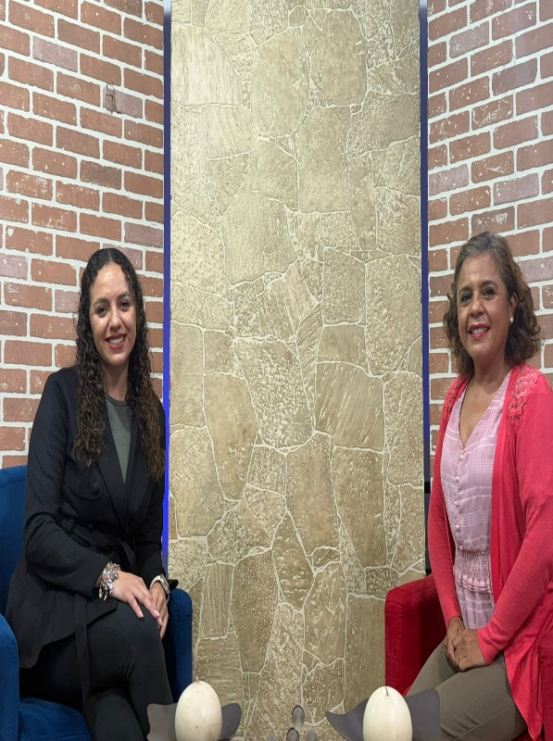

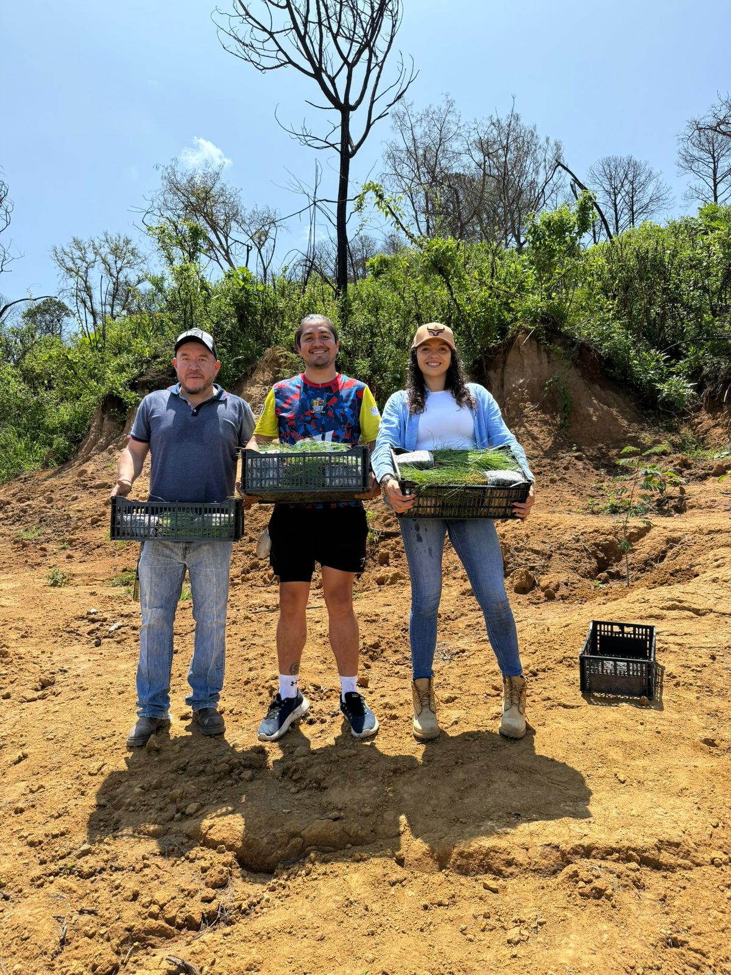


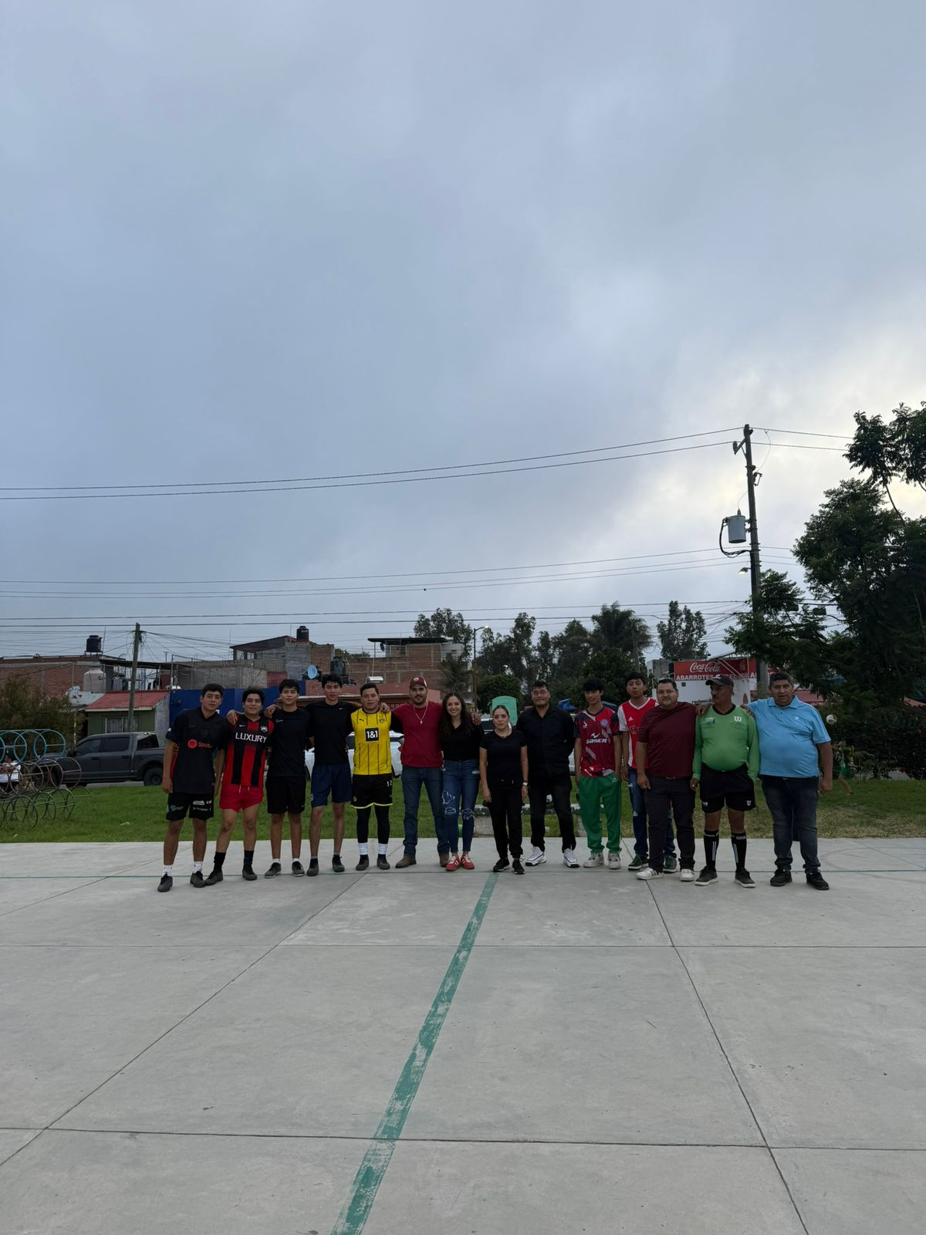
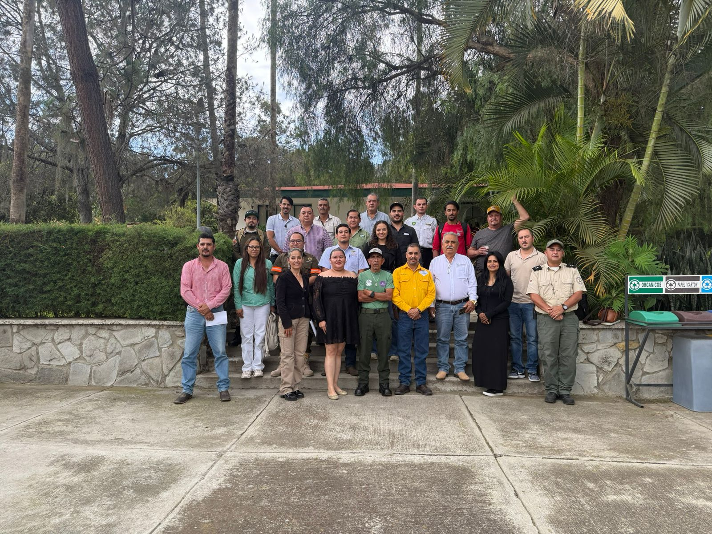

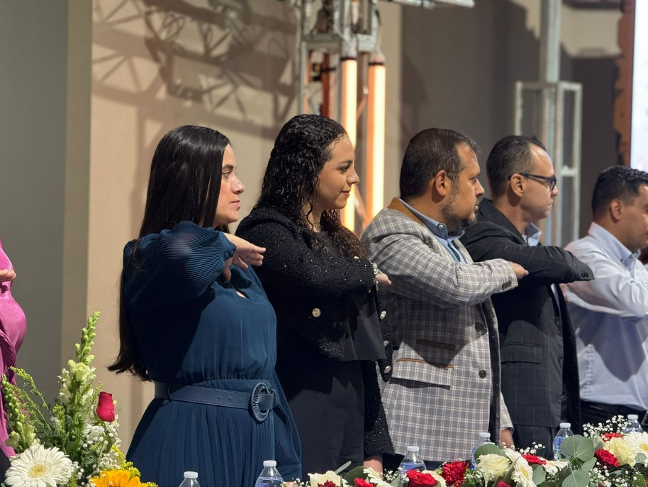

AGOSTO.
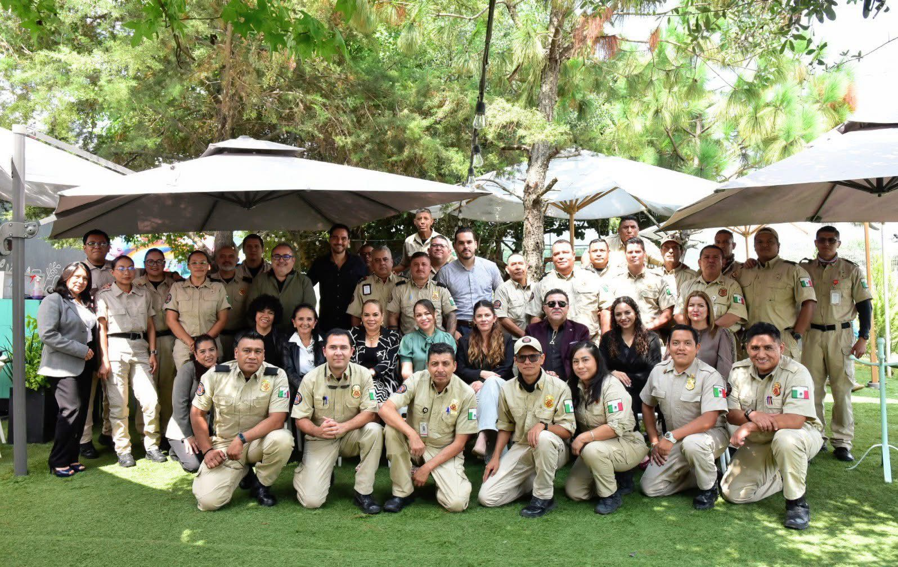

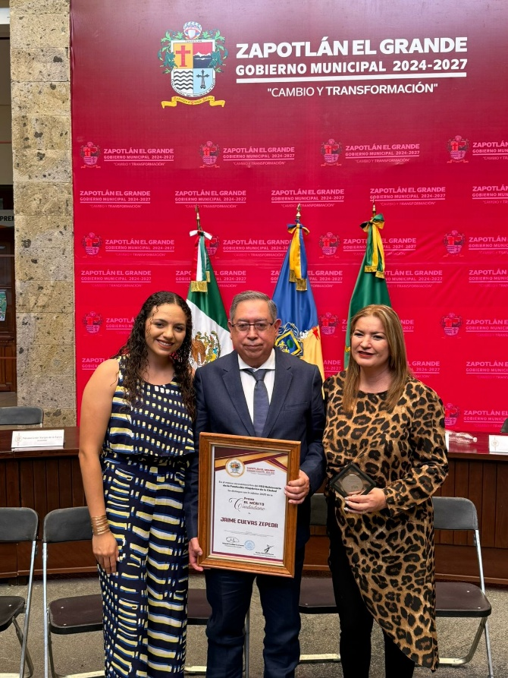







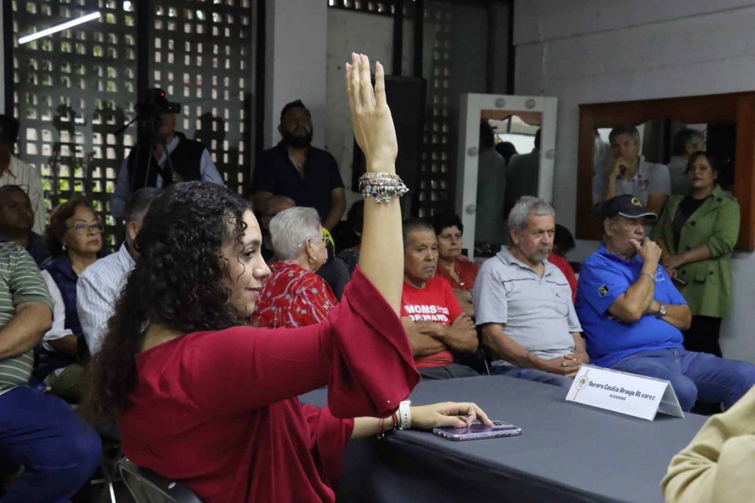

A T E N T A M E N T E

“2025, AÑO DEL 130 ANIVERSARIO DEL NATALICIO DE LA MUSA Y ESCRITORA ZAPOTLENSE MARÍA GUADALUPE MARÍN PRECIADO”
Ciudad Guzmán, Municipio de Zapotlán el Grande, Jalisco; 04 de octubre del año 2025.

LIC. AURORA CECILIA ARAUJO ALVAREZ.
Regidora del Ayuntamiento de Zapotlán el Grande, Jalisco.

